Консультация для родителей – «Тактильные игры».
Для большинства родителей сейчас уже не секрет, что развитие тактильных ощущений ребенка напрямую связано с развитием речи и интеллекта. Поэтому ребенок получает некоторые тактильные ощущения в процессе познания мира.
Тактильные игры – это игры, направленные на восприятие окружающего мира с помощью рецепторов кожи. Помимо стимуляции речевого развития, тактильные игры также: учат детей чувствовать свои пальцы и кисть, управлять ими; несут терапевтический эффект – успокаивают, положительно влияют на эмоциональное состояние ребенка; учат концентрации внимания, сосредоточению; развивают координацию движения, пространственное ориентирование; способствуют логическому мышлению. Можно начать с того, что окружает. Пройтись вместе с ребенком по дому и потрогать все, что вокруг: гладкий стол, мягкий ковер, обои с пупырышками, шершавая книга, холодная вода, теплая тарелка. Трогая предметы обязательно нужно называть все ощущения: «Эта чашка гладкая, потрогай. Вот еще одна чашка. Она тоже гладкая».
Надо давать малышу разные игрушки: пластмассовые, резиновые, деревянные, мягкие, пушистые. Во время купания можно использовать мочалки и губки разной жесткости. Смазывать тело ребенка кремом, делать различные виды массажа. Дать малышу поиграть со щеткой, помпоном от вязаной шапки, ребристым мячиком из зоомагазина. Большой интерес также вызывают цветные мочалки для посуды! Интересны ребенку и игры с фольгой. Ее можно сначала смять, сделав из нее шарик, потом снова разгладить. Дать поиграть с шишками, колючими каштанами, ребристыми грецкими орехами и гладкими желудями. Полезно также играть с различными крупами: опускать ручки в коробку и искать спрятанную маленькую игрушку. Можно предложить поиграть с камушками, ракушками, сухим и мокрым песком, с глиной, пластилином, тестом из муки и соли.
Очень интересными для ребенка будут ощущения гуашевой краски на ручках, животе и спинке. Особенно здорово, если в ванной комнате есть зеркало, и можно посмотреть на себя со всех сторон.
Чувствительность следует развивать не только маленьких ручек, но и ножек. Разрешать детям летом как можно чаще бегать босиком по траве, песку, влажной глине, речной или морской гальке. Дома можно ходить по гороху, фасоли, катать ножками резиновые ребристые мячики.
Полезны так же самомассаж и взаимный массаж рук, ног, спины с помощью массажных щеток, махровых рукавичек, массажного валика для ног и др.
Дополнительные развивающие игры:
"Чудесный мешочек"
В непрозрачный мешочек кладут предметы разной формы, величины, фактуры (игрушки, геометрические фигуры , овощи, фрукты и др.). Ребенку предлагают на ощупь, не заглядывая в мешочек, найти нужный предмет.
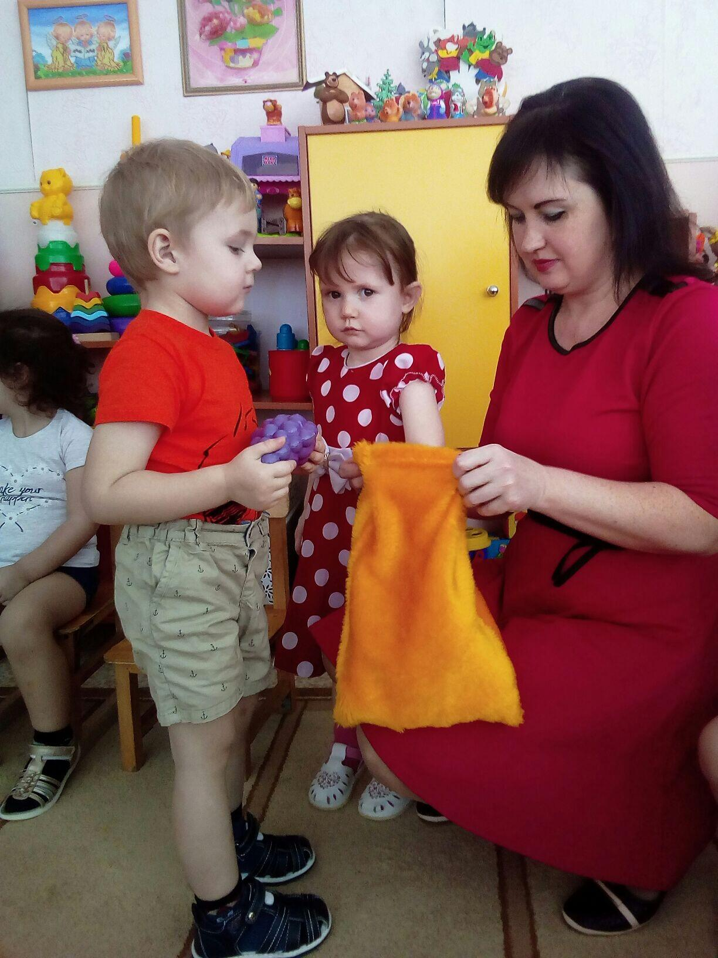

"Узнай фигуру"
На столе раскладывают геометрические фигуры, одинаковые с теми, которые лежат в мешочке. Педагог показывает любую фигуру и просит ребенка достать из мешочка такую же.
"Найди пару"
Материал: крышечки оклеенные бархатом, наждачной бумагой, фольгой, вельветом, фланелью, крупами, пуговицами.
Ребенку предлагают ощупь найти пары одинаковых крышечек.
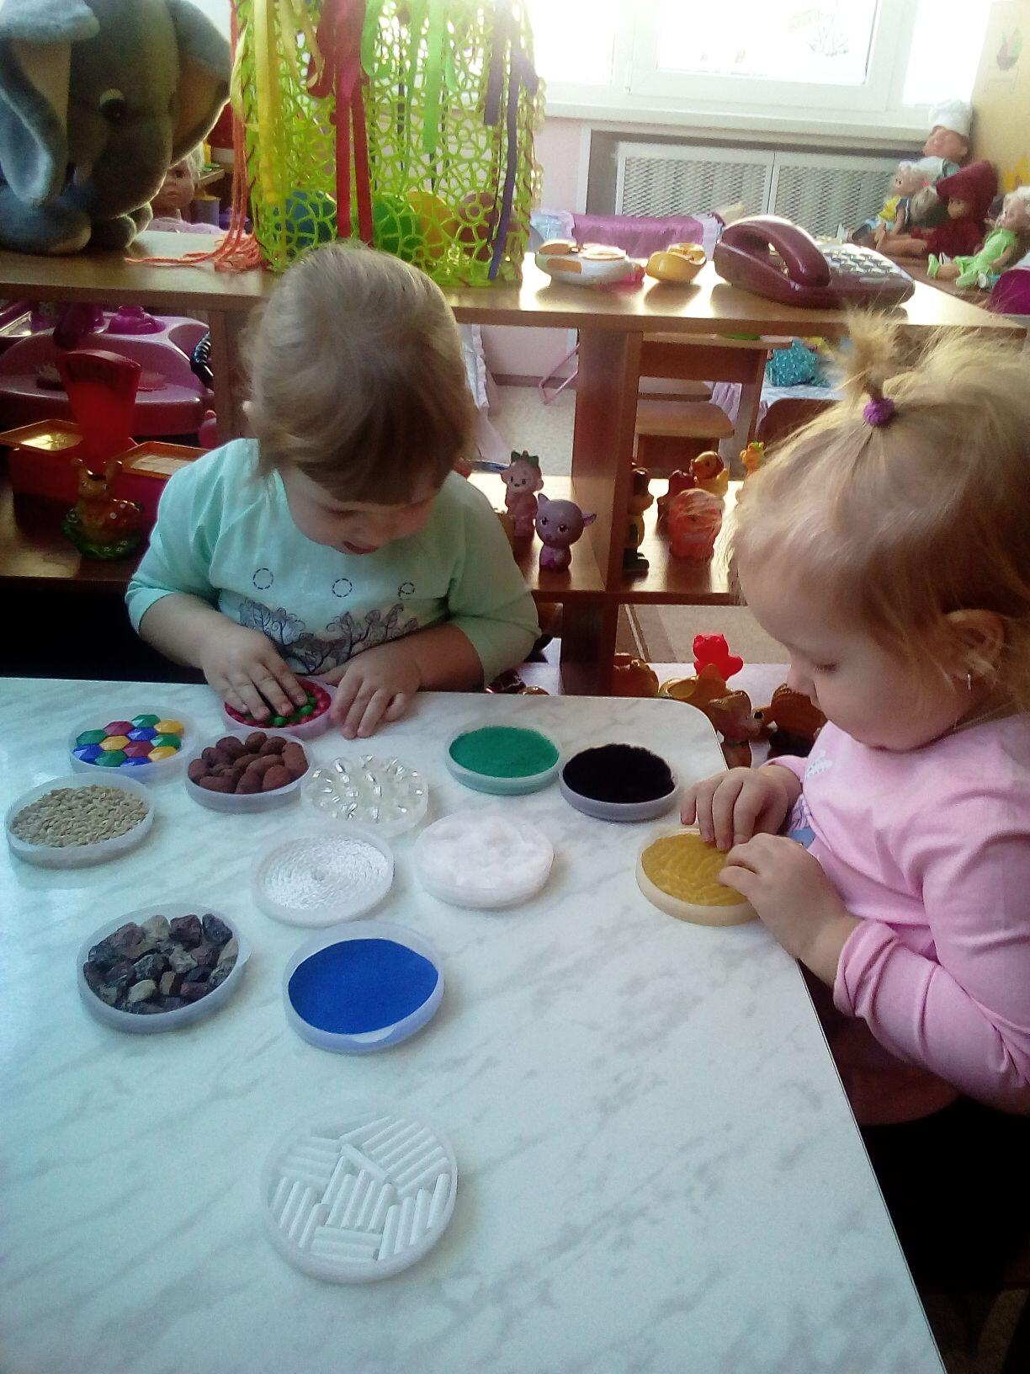

Что внутри?"
Ребенку предлагают воздушные шарики, содержащие внутри различные наполнители: воду, песок, муку с водой, горох, фасоль, различные крупы: манку, рис, гречку и др. Можно использовать воронку для наполнения шариков. Шарики с каждым наполнителем должны быть парными. Ребенок должен на ощупь найти пары с одинаковыми наполнителями.
"Разложи кубики по цветам"
Предложите ребенку выбрать из большого количества одинаковых по размеру кубиков те, которые одного цвета, и сложить их в отдельную коробку. Игру можно усложнить, предложив ребенку разделить все кубики на кучки по цветам.

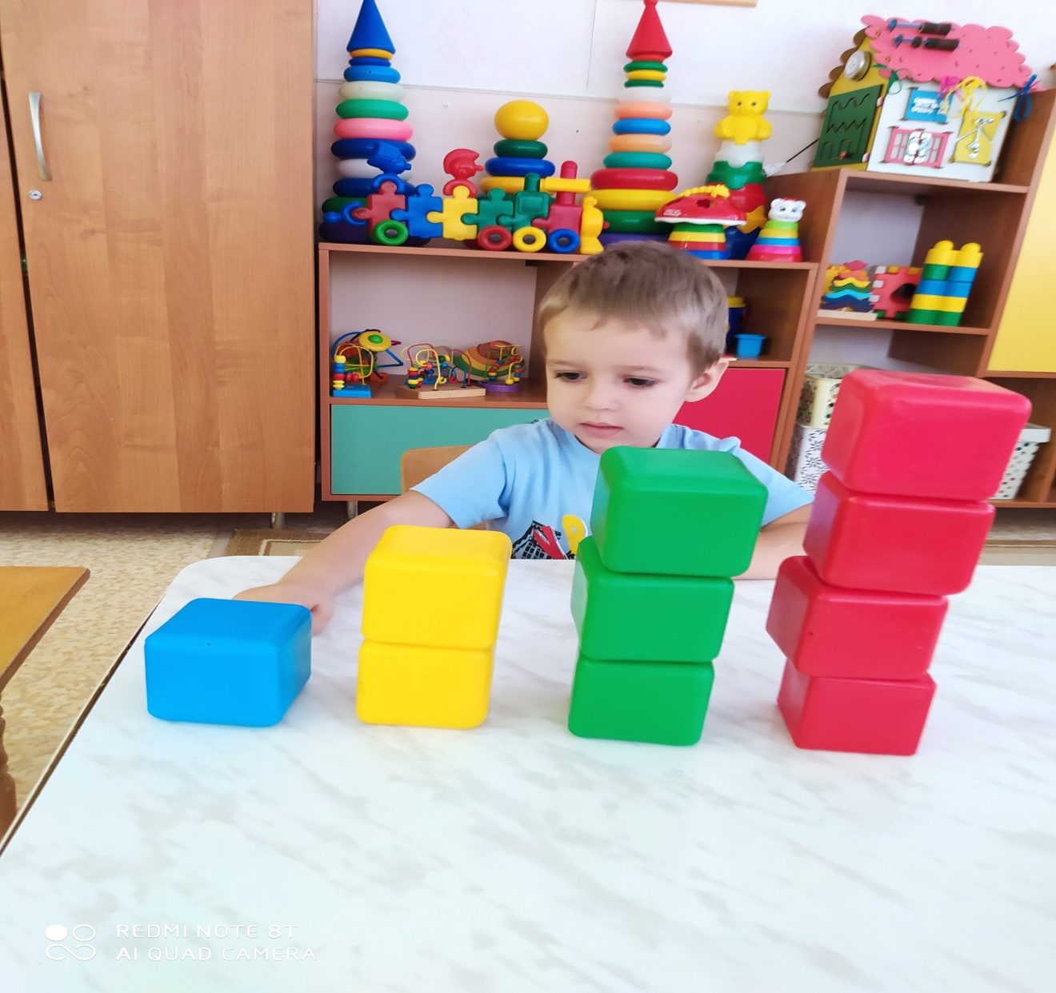

Родители, помните: чтобы заинтересовать ребенка и помочь ему овладеть новой информацией, нужно превратить обучение в игру, не отступать, если задания покажутся трудными, и не забывать хвалить ребенка.

